第16回書道パフォーマンス甲子園
キービジュアルデザイン募集要項

１．目的
第16回書道パフォーマンス甲子園を開催するにあたり、その周知を促進し、大会の拡大発展に結び付けるため、『高校生の祭典』の趣旨に基づき、ＰＲに使用するキービジュアルを高校生から募集する。

２．募集内容
◆テーマに沿ったデザインで、書道パフォーマンス甲子園のイメージが伝わるもの
デザインテーマ  （大会キャッチコピー） | はじける我らの『書道愛』
【考案理由】
今の高校生は、学校生活や部活動などで様々な規制を強いられてきました。しかし、日常を取り戻しつつある中で、全国の書道部員にとって夢の舞台であり、聖地であるここ四国中央市において、選手や企画員、裏で支える家族やスタッフなどの書道パフォーマンスに対する愛を、思いきりはじけさせてほしいという思いを込めました。

採用されたキービジュアルは、大会ＰＲポスターやパンフレットなどいろいろな制作物に利用する予定です。その際は、大会名「第16回書道パフォーマンス甲子園（全国高等学校書道パフォーマンス選手権大会）」や大会キャッチコピー、またその他日時や場所などの大会に関する情報とあわせてデザインする予定です。

３．制作について
（１）サイズ：Ａ４（縦297ｍｍ×横210ｍｍ）もしくはＡ３（縦420ｍｍ×横297ｍｍ）縦向き
（２）制作方法：画材・技法等、自由に制作してください
①手書きの場合、作品原本を後日提出いただく場合がありますので保存をお願いします
②デジタルデータの場合、解像度が300dpi以上となるよう制作してください
（３）カラー：フルカラー
（４）提出方法（フォーマットやメディア等）：
①手書きの場合は、作品を撮影した写真データ（JPEG）を記録したCDもしくはDVDを提出してください
※作品が鮮明に確認できるよう十分注意してください
②デジタルデータの場合は、JPEG、PNGなどのビットマップデータを記録したCDもしくはDVDを提出してください

４．応募について
（１）応募資格：全国の高校１･２年生（中等教育学校４･５年生）
※受賞作品決定時（令和５年３月上旬頃）に条件を満たしていること
※共同制作も可
（２）応募方法：次のものを、持参もしくは郵送で提出すること
①作品データが入ったCDもしくはDVD
②作品データをプリントアウトした物（確認用）
③デザイン応募票
（３）応募締切：令和５年２月28日（火）17：00必着

５．注意事項
・応募作品は未発表作品で、他者の著作権を侵害していない作品とします。
・応募点数は無制限とします。
・提出された作品データをもとに、選定を行います。

６．選定・結果発表
高校生企画員40名の協議により、大賞及び入選作品を決定します。
※選定結果は令和５年３月上旬頃に本人に通知するとともに、作成者等を公式ホームページにて発表します

７．賞について
◆大賞 １点 第16回大会のキービジュアルとして採用
【副賞】クオカード１０，０００円分 ＋ 大会オリジナルグッズ
◆入選（若干） 【副賞】クオカード１，０００円分 ＋ 大会オリジナルグッズ

８．作品の著作権について
（１）受賞作品のデザインについて、著作権及び使用権をはじめ一切の権利は書道パフォーマンス甲子園実行委員会に帰属するものとします。
（２）デザインの利用にあたっては、イベントの情報を記入する他に、印刷作業等において一部補正等を行う場合がありますのでご了承ください。

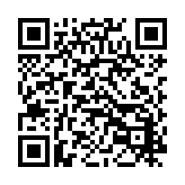
９．その他
公式
ＨＰ
（１）デザイン採用者に本デザインを使用した制作物を贈呈します。
（２）提出物は返却しませんので、ご了承ください。
（３）大会の様子がわかるものとして、公式ホームページ上の演技写真や、公式YouTubeチャンネルのＰＲ動画等を参照してください。制作素材として利用したい場合は、事務局までご連絡ください。
公式
YouTube

10．提出・問合せ先
書道パフォーマンス甲子園実行委員会事務局 担当：青木・井川・續木
〒799-0497 四国中央市三島宮川４丁目６番55号
（四国中央市教育委員会事務局 文化・スポーツ振興課内）
TEL：0896-28-6037 FAX：0896-28-6060

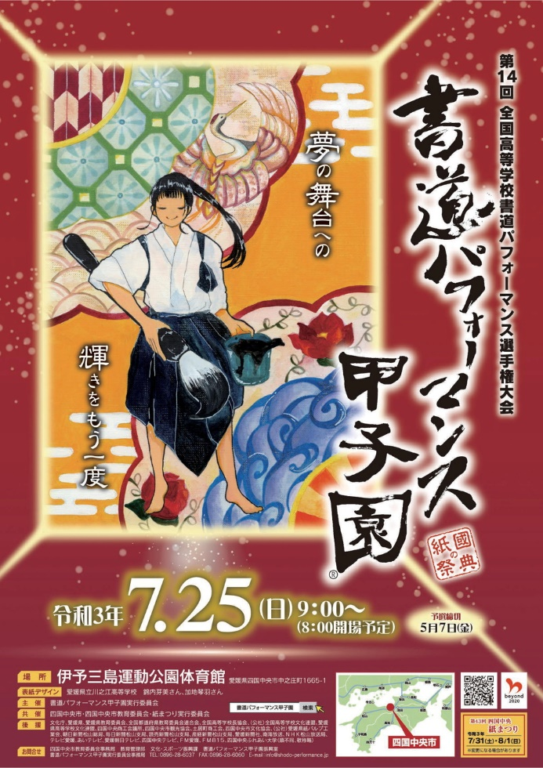
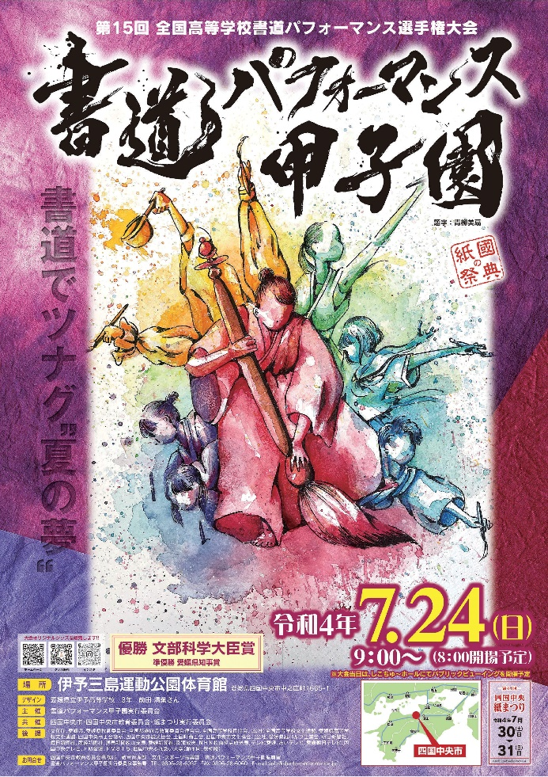
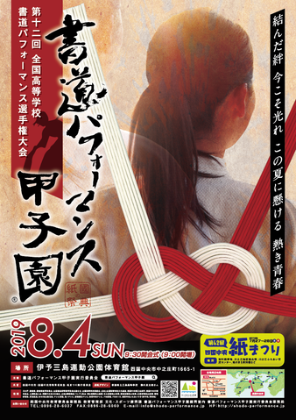
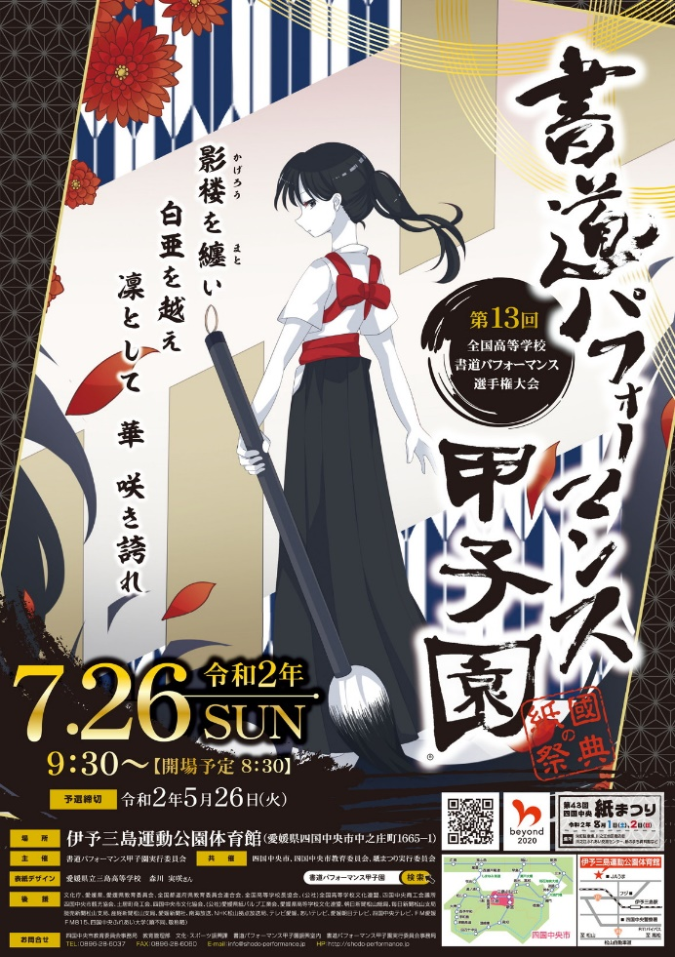
第14回大会ポスター
第15回大会ポスター
第13回大会ポスター
第12回大会ポスター

